彰化縣線西國民中學實施校長及教師公開授課實施計畫
108年6月14日校務會議通過
- 實施時間規劃
- 每學年至少公開授課一次，科目依其任教或專長科目為原則。
- 教務處於每學年開學9月25日排定公開授課實施時間期程表(附件1)，上傳並公開資訊。教學研究會應於第一學期9月20日(若遇假日順延至第一天上班日)前將領域教師擬訂公開授課時間期程表送達教務處彙整。
- 教師若需更改公開授課時間，應於實施公開授課前二週，通知教務處更正並公告。
- 公開授課時間，每次以1節為原則，得視課程需要增加節數。
- 實施方式
  - 公開授課人員至少邀請 1 人擔任觀課者，鼓勵非同領域教師及該班任課教師參加。觀課結束，於一週內進行回饋分享並完成公開授課相關表單，上傳至教務處公開授課資料夾內，授課人員請自行備份存檔。
  - 授課教師於公開授課前，應共同規劃；其規劃事項，得包括共同備課、接受教學觀察及專業回饋；觀課人員，以全程參與為原則。
  - 公開授課後針對課堂實際案例進行教材教法討論，檢討共同備課之成效，並提出改進策略，修正教學設計。
- 實施流程 :
  - 設計教學活動：授課教師針對教學內容進行設計，填寫教學活動設計單（附件2），於教學觀察前三天，與觀課人員進行備課，填寫觀課前會談紀錄（附件3)。
  - 進行教學觀察：觀課人員依教務處排定時間入班進行教學觀察，觀察過程中至少拍二張數位照片或錄影，並填寫「公開授課觀課紀錄表」（附件4），同時將照片或錄影檔、交回給授課教師。
  - 教學省思紀錄：教學結束1週內，授課教師依據同儕回饋內容進行分享、省思，觀課人員將回饋分享內容紀錄於「觀察後回饋會談紀錄表」（附件5）。
  - 授課教師請將上述表單（附件2、3、4、5），建置成資料夾，檔名為公開授課教師OOO上傳至教務處公開授課資料夾內，授課教師請自行備份存檔。
  - 教務處於每學年6月10日彙整上述資料後後，呈校長核定後，存教務處備查。

附件二彰化縣線西國民中學110學年度公開授課教學活動設計單
授課人員 | 許永宏 | 學習  目標 | 學會利用等量公理運用於一元一次方程式中
年級 | 七年級
教學領域 | 數學領域 | 學生  先備  經驗  或教  材分  析 | 1、擁有四則運算的基礎能力。  2、3-1中認知代數式的化簡。  3、3-1中了解一元一次方程式的意義。  4、3-1中了解一元一次方程式的解或根。
教學單元 | 3-2一元一次方程式
教材來源 | 數學課本及學習單
教學日期 | 民國110年12月  17日上午第四節
教 學 活 動 |  |  |  | 時間 | 評量方式
準備活動：  1.上課前先發教師準備1份上課用學習單及1份回家作業。  2.複習課本p185~p187(複習一元一次方程式及解的意義)。  二、發展活動：  (1)加法等量公理  1.解說加法的等量公理(課190例2)。  x – 7 =15 x – 7+7 =15+7 x = 22  2.說明後，讓學生寫課本p190隨堂練習後，公佈答案並再解說一次  3.測驗:(學習單1-4題)  (1) 作答後，由各組組長先將作答給老師糾正後，再由小老師來修正該組同學的作答。  (2) 每題1分，滿分為四分，來瞭解學習學習情形。  (3) 在黑板上，再次說明解題過程，並給予時間讓同學討論及瞭解錯誤所在。  (2)減法等量公理  1.解說減法的等量公理(課191例3)。  23 = x +17 23-17 = x +17-17 6 = x  2.說明後，讓學生寫課本p191隨堂練習後，公佈答案並再解說一次  3.測驗:(學習單5-8題)  (1) 作答後，由各組組長先將作答給老師糾正後，再由小老師來修正該組同學的作答。  (2) 每題1分，滿分為四分，來瞭解學習學習情形。  (3) 在黑板上，再次說明解題過程，並給予時間讓同學討論及瞭解錯誤所在。  三、綜合活動：  1、再次複習今日課程重點。  2、給予回家作業(學習單1-8題) |  |  |  | 4分鐘  3.5分鐘  6鐘  9分鐘  3.5鐘  6鐘  9分鐘  4分鐘 | 紙筆測驗  紙筆測驗
附件三 彰化縣線西國民中學110年度公開授課教學觀察前會談紀錄表
授課教師：許永宏 任教年級：七年級 任教領域/科目：數學
教學單元： 3-2一元一次方程式
觀課人員：施廣峰 觀察前會談時間：110年12月10日(星期五)11:30點至13:30點，地點：導師辦公室
預定入班教學觀課時間：110年12月17日10:55至11:40地點：七年四班教室

- 教學目標：
1. 學會如何利用加法等量公理，解一元一次方程式。
2. 學會如何利用減法等量公理，解一元一次方程式。
二、解教材內容：
數學課本，學習單
三、學生經驗：
1、國一上學期的四則運算的基礎能力。
2、國一上學期代數式的化簡。(3-1一元一次方程式)
3、了解一元一次方程式的意義。(3-1一元一次方程式)
4、中了解一元一次方程式的解或根。(3-1一元一次方程式)
四、教學活動(含學生學習策略)：
主要是利用形成性評量方式，並藉由得分，來瞭解學生的學習情形，並適時的提供回饋，以確保同學們能有效學習。在計分方式，也非採100分制，若學生考不好，也不會有太大壓力。
。
- 教學評量方式(請呼應教學目標或學習目標，說明使用的評量方式)：
▓紙筆測驗 □ 學習單 □ 提問 □ 發表 □ 實作評量 □ 實驗
    - 組討 □ 自評 □ 互評 □ 角色扮演 ▓ 作業/學習單 □ 專題報告
    - 其他

- 回饋會談時間地點：
時間：110年12月20日(星期一)12:30點-13:30點地點： 導師辦公室

附件4線西國中109學年度公開授課觀課紀錄表
授課教師：許永宏 任教年級： 七年級 任教領域/科目：數學
教學單元：3-2一元一次方程式
教學節次：共4節 本次教學為第2節
觀課人員：施廣峰 110年12月17日10:55至11:40地點：七年四班教室
層面 | 指標與檢核重點 | 教師表現事實摘要敘述 | 評量
 |  |  | 推薦 | 通過 | 待改進
A  課  程  設  計  與  教  學 | A-2掌握教材內容，實施教學活動，促進學生學習。
 | A-2-1有效連結學生的新舊知能或生活經驗，引發與維持學生學習動機。 | 藉由3-1中，代數式的化簡，讓學生複習舊有的認知中，從而比較容易學習新的知試，亦比較容易讓學生產生學習的動機。
 | A-2-2清晰呈現教材內容，協助學生習得重要概念、原則或技能。 | 因教材排例是由易至難，循序練習。所以讓學生更能容易入手。
 | A-2-3提供適當的練習或活動，以理解或熟練學習內容。 | 在教學中，以形成性評量方式，來瞭學學生學習情形，並適時提供回饋。
 | A-2-4完成每個學習活動後，適時歸納或總結學習重點。 | 課程最後，再重述今天教學重點所在，並給予回家學習單，讓學生可以以再加深學習，。
 | A-3運用適切教學策略與溝通技巧，幫助學生學習。
 | A-3-1運用適切的教學方法，引導學生思考、討論或實作。 | 主要能循序漸進，由老師教學後，而立即評量的方式，立即得到回饋，從回饋中來修正老師教學。
 | A-3-2教學活動中融入學習策略的指導。 | 在評量後，老師會再一次說明解題過程，也準備學習單作為回家作業，來加深學生的學習。
 | A-3-3運用口語、非口語、教室走動等溝通技巧，幫助學生學習。 | 在上課過程中，常走下講台，關心學生的學習狀況，並適時地給予學生指導，且在指導過程中，講解的速度放慢，讓學生可以更容易了解老師解題的過程及方法。
 | A-4運用多元評量方式評估學生能力，提供學習回饋並調整教學。
 | A-4-1運用多元評量方式，評估學生學習成效。 | 在評量後，老師會再將學習容易錯的部份，再次說明，以讓學生理解錯誤所在。且計分也非採100分制，亦可減少學生學習壓力，並給予回家學習單加深學生學習。
 | A-4-2分析評量結果，適時提供學生適切的學習回饋。 | 藉由學生的得分情形，來調整上課速度及調整學習單的難度。
 | A-4-3根據評量結果，調整教學。 | 雖本節課皆紙筆考試，但可以藉由上課用學習單及回家學習單，來了解學生學習的狀況，以適時調整教學內容及方式。

附件5彰化縣線西國中110學年度公開授課教學觀課後回饋會談紀錄表
授課教師：許永宏 任教年級： 七年級 任教領域/科目： 數學
教學單元：3-2一元一次方程式
觀課人員：施廣峰 回饋會談時間：110年12月10日12:30點-13:30點地點： 導師辦公室

  - 教與學之優點與特色(含教師行為、學生學習表現、師生互動與學生同儕互動之情形) :
教師 :
    - 教學難易度，能循序漸進，讓學生更容易學習本單元。
    - 每解說一題例題後，立即給予隨堂練習進行練習後給予答案並解說，而後以形成性評量方式來瞭解學生的學習情形。
    - 計分非採用100分制，可以減少學生學生壓力。
    - 課程結束後，給予學習單作為回家作業，讓學生再次復習，強化解題能力。
    - 在學生學習過程中，常走下將講台，觀察學生學習情形，並給予解題提示。

二、教學上待調整或改變之處(含教師行為、學生學習表現、師生互動與學生同儕互動之情形) ：
1、可以用生活上實際情形舉說明，讓學生可以更容易了解，而非只是計算部份。
2、若採用合作學習(異質性分組的方式)，學生可以藉由相互討論，彼此相互切磋，對於低分群可能會有更有效的學習。
3、老師上課的速度若能再放慢些，對於理解力較差的學生，有較多的時間思考及學習

三、具體成長方向/建議事項：
建議 :
- 可多參與公開授課教學，從中可以學習到其化老師的教學方式從而反思自己的
教學方式進行修正。。

照片
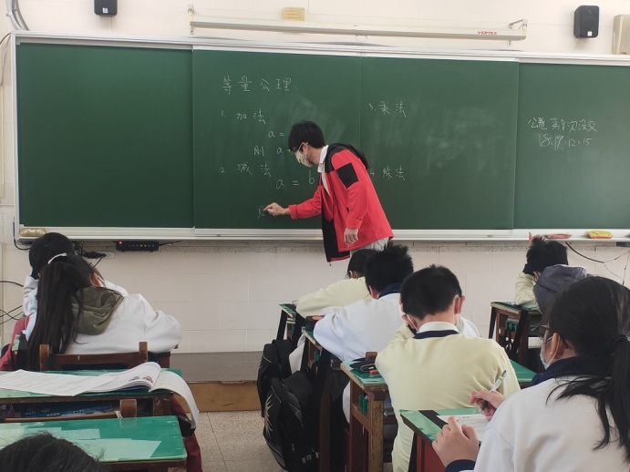 | 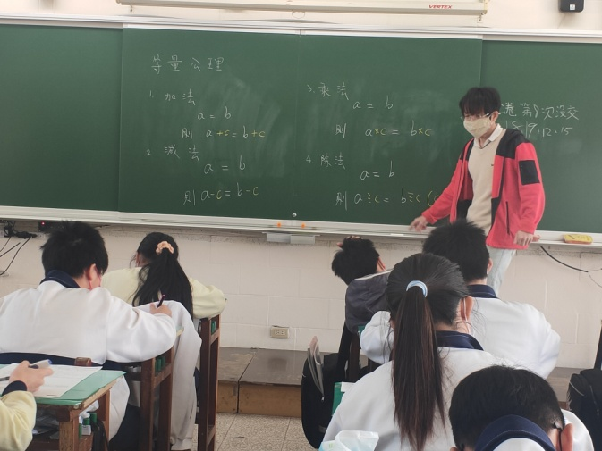

回家作業學習單
一、運用等量公理解題
加法等量公量
1、 －12＋x＝4 | 2、 －12＋x＝3
3、 x－45＝－15 | 4、 －3＋x＝－21
減法等量公量
1、 x＋8＝17 | 2、 16＝x＋7
3、 x＋5＝－22 | 4、 x＋18＝－23
乘法等量公量
1、$\frac{x}{3}$＝14 | 2、$\frac{x}{5}$＝14
3、$-\frac{3x}{5}$＝18 | 3、$-\frac{4x}{7}$＝16
除法等量公量
1、 4x＝16 | 2、－2x＝18
3、－4x＝－$\frac{15}{3}$ | 4、－3x＝－$\frac{9}{4}$

